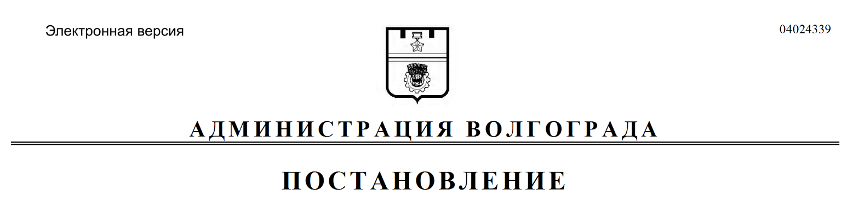
от 19.02.2018 № 199

О внесении изменений в постановление администрации Волгограда от 03 декабря 2015 г. № 1682 «О создании межведомственной комиссии по обследованию мест массового пребывания людей на территории Волгограда»

Руководствуясь статьями 7, 39 Устава города-героя Волгограда, администрация Волгограда
ПОСТАНОВЛЯЕТ:
1. Внести в состав межведомственной комиссии по обследованию мест массового пребывания людей на территории Волгограда (далее – комиссия), утвержденный постановлением администрации Волгограда от 03 декабря 2015 г. № 1682 «О создании межведомственной комиссии по обследованию мест массового пребывания людей на территории Волгограда», следующие изменения:
1.1. Вывести из состава комиссии Лавренову Е.В.
1.2. Ввести в состав комиссии Алейникову Елену Александровну – консультанта отдела по взаимодействию с правоохранительными органами и воинскими частями комитета взаимодействия с гражданским обществом администрации Волгограда секретарем комиссии.
2. Настоящее постановление вступает в силу со дня его официального опубликования.

Глава администрации В.В.Лихачев

